[Bài đọc] Servlet Container

Servlet Container
Cung cấp môi trường thực thi các ứng dụng JavaEE(j2ee). Máy khách có thể yêu cầu 1 trang web tĩnh từ máy chủ. Nếu người dùng muốn xem nội dung 1 trang web động thì servlet container được sử dụng và nó được viết trên ngôn ngữ java.
Servlet container dựa trên ngôn ngữ java được sử dụng để sinh động các trang web từ phía máy chủ. Vì vậy servlet container là bộ phận tương tác với servlet để xử lý các yêu cầu từ người dung tới các trang web động.
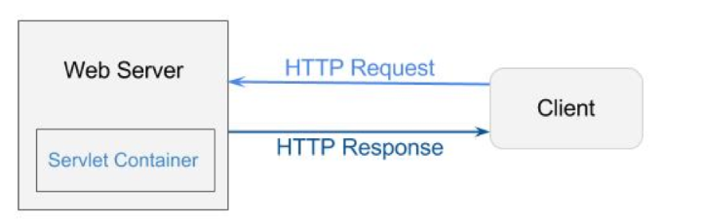

Các đặc tính của Servlet Container
Servlet container là bộ phận máy chủ web mà có thể chạy trên các tiến trình riêng biệt. Chúng ta có thể phân lớp servlet container theo trạng thái thành 3 loại:
- Standalone: là kiểu máy chủ dựa trên java điển hình, trong đó servlet container và máy chủ web là được tích hợp trong 1 chương trình duy nhất. Ví dụ: Tomcat
- In-process: servlet container được tách riêng ra khỏi máy chủ web, chạy trong không gian địa chỉ của máy chủ chính như 1 chương trình có thể cài cắm. Ví dụ: Tomcat chạy trong JBoss.
- Out-of-process: Máy chủ web và servlet container là các chương trình khác nhau được chạy trong các tiến trình riêng biệt. Để thực hiện các giao tiếp giữa chúng, máy chủ web sử dụng 1 chương trình cài cắm đặc thù cho (và thường là cung cấp bởi) servlet container .

Servlet Container thực hiện các tác vụ dưới đây:
- Quản lý vòng đời
- Hỗ trợ xử lý đa luồng
- Object Pooling
- Bảo mật...

